Макушинский многопрофильный филиал
государственного бюджетного профессионального образовательного учреждения
Курганский базовый медицинский колледж

ПОСТАНОВКА РАЗЛИЧНОГО ВИДА КЛИЗМ. ГАЗООТВОДНАЯ ТРУБКА.

Рабочая тетрадь для самостоятельной работы студентов
по специальности

34.02.01 «Сестринское дело»

Подготовила преподаватель: Лизунова Е.Н.
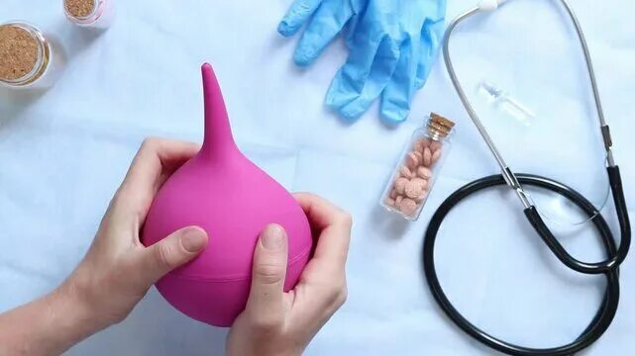

Макушино 2026

Специальность: 34.02.01 Сестринское дело
Курс: 2
ПМ 04 «Оказание медицинской помощи, осуществление сестринского ухода и наблюдение за пациентами при заболеваниях и состояниях»
МДК 04.01.«Общий уход за пациентами»
Раздел 2 Технология оказания медицинских услуг
Тема 1. Приём пациента в стационар
Объем часов на изучение темы:
Максимальная учебная нагрузка, из них: | Теория | Практические занятия | Самостоятельная работа студента
14 | 2 | 12 | -
Уровень освоения материала: 2
Вид учебного занятия: теоретическое и практическое
Количество часов на учебные занятия:
Сестринское дело 14 часов
ЦЕЛИ ЗАНЯТИЯ: Готовность студентов использовать знания и практические навыки для постановки клизм и газоотводной трубки.
ОБУЧАЮЩИЕ: Дать понятие о клизме, видах клизм, о показаниях, противопоказаниях и возможных осложнениях при постановке газоотводной трубки и клизм. Обучить оказанию помощи пациенту при запоре, поносе, недержании кала, метеоризме.
РАЗВИВАЮЩИЕ: Развивать у студентов внимание, речь, мышление, навыки по выполнению на фантоме процедуры: -постановка газоотводной трубки; -постановка очистительной клизмы; -постановка сифонной клизмы; -постановка гипертонической клизмы; -постановка масляной клизмы; -постановка лекарственной клизмы;
ВОСПИТАТЕЛЬНЫЕ: Воспитать у студентов чувство милосердия, сочувствия, ответственного отношения к выполняемым процедурам, санитарно- гигиенических навыков.
Рабочая тетрадь дл самостоятельной работы студента на тему: «Приём пациента в стационар» в части освоения общих (ОК) и профессиональных (ПК) компетенции:
    - Перечень общих компетенций
Код | Наименование общих компетенций
ОК 01. | Выбирать способы решения задач профессиональной деятельности применительно к различным контекстам
ОК 02. | Использовать современные средства поиска, анализа и интерпретации информации и информационные технологии для выполнения задач профессиональной деятельности
ОК 03. | Планировать и реализовывать собственное профессиональное и личностное развитие, предпринимательскую деятельность в профессиональной сфере, использовать знания по правовой и финансовой грамотности в различных жизненных ситуациях.
ОК 04. | Эффективно взаимодействовать и работать в коллективе и команде
ОК 07. | Содействовать сохранению окружающей среды, ресурсосбережению, применять знания об изменении климата, принципы бережливого производства, эффективно действовать в чрезвычайных ситуациях
ОК 09. | Пользоваться профессиональной документацией на государственном и иностранном языках

1.1.2. Перечень профессиональных компетенций
Код | Наименование видов деятельности и профессиональных компетенций
ВД 1 | Проведение мероприятий по профилактике инфекций, связанных с оказанием медицинской помощи
ПК 1.1. | Организовывать рабочее место
ПК 1.2. | Обеспечиватьбезопасную окружающую среду
ПК 1.3. | Обеспечивать внутренний контроль качества и безопасности медицинской деятельности

С целью овладения указанным видом профессиональной деятельности и соответствующими профессиональными компетенциями обучающийся в ходе освоения профессионального модуля ПМ 01 «Проведение мероприятий по профилактике инфекций, связанных с оказанием медицинской помощи»обучающийся должен:

Владеть навыками | организации рабочего места;  обеспечения безопасной окружающей среды в помещениях с асептическим режимом, в том числе в стерилизационном отделении (кабинете), медицинской организации;  обеспечения внутреннего контроля качества и безопасности медицинской деятельности
Уметь | организовывать рабочее место;  применять средства индивидуальной защиты;  соблюдать санитарно-эпидемиологические требования и нормативы медицинской организации, в том числе санитарно-противоэпидемический режим стерилизационного отделения (кабинета);  соблюдать меры асептики и антисептики, принципы индивидуальной изоляции при выполнении медицинских вмешательств;  осуществлять сбор, обеззараживание и временное хранение медицинских отходов в местах их образования в медицинской организации;  соблюдать требования охраны труда при обращении с острыми (колющими и режущими) инструментами, биологическими материалами;  проводить экстренные профилактические мероприятия при возникновении аварийных ситуаций с риском инфицирования медицинских работников;  осуществлять прием медицинских изделий в стерилизационном отделении (кабинете);  проводить дезинфекцию и предстерилизационную очистку медицинских изделий ручным и механизированным способом;  проводить стерилизацию медицинских изделий;  обеспечивать хранение и выдачу стерильных медицинских изделий;  соблюдать правила эксплуатации оборудования и охраны труда при работе в помещениях с асептическим режимом, в том числе стерилизационном отделении (кабинете);  проводить отбор проб для определения качества предстерилизационной очистки медицинских изделий;  осуществлять сортировку и упаковку медицинских изделий в соответствии с видом стерилизации;  размещать индикаторы в стерилизаторах в соответствии с инструкцией по применению и нормативными правовыми актами;  осуществлять контроль режимов стерилизации;
Знать | санитарно-эпидемиологические требования к организациям, осуществляющим медицинскую деятельность (к размещению, устройству, оборудованию, содержанию, противоэпидемическому режиму, профилактическим и противоэпидемическим мероприятиям, условиям труда персонала, организации питания пациентов и персонала);  меры индивидуальной защиты медицинского персонала и пациентов при выполнении медицинских вмешательств:  подходы и методы многоуровневой профилактики инфекций, связанных с оказанием медицинской помощи (ИСМП);  основы асептики и антисептики, принципы индивидуальной изоляции при выполнении медицинских вмешательств;  санитарные правила обращения с медицинскими отходами;  профилактические мероприятия (экстренная профилактика) при возникновении аварийных ситуаций с риском инфицирования медицинских работников;  особенности возбудителей инфекций, связанных с оказанием медицинской помощи (устойчивость к физическим и химическим дезинфицирующим агентам и длительность выживания на объектах внешней среды, вид и форма существования, пути и факторы передачи);  виды, цели и задачи дезинфекции, предстерилизационной очистки медицинских изделий;  методы, приемы и средства ручной и механизированной предстерилизационной очистки медицинских изделий;  виды и правила сортировки и упаковки медицинских изделий для стерилизации, особенности стерилизуемых медицинских изделий и стерилизующих средств;  технологии стерилизации медицинских изделий;  порядок и правила хранения стерильных медицинских изделий, правила их выдачи в соответствии с нормативными правовыми актами;  правила и порядок эксплуатации оборудования для проведения дезинфекции, предстерилизационной очистки и стерилизации медицинских изделий;  методы контроля качества дезинфекции, предстерилизационной очистки и стерилизации медицинских изделий;  профессиональные риски, вредные и опасные производственные факторы по профилю отделения (подразделения) медицинской организации, требования охраны труда, пожарной безопасности в соответствии с нормативными правовыми актами.

Пояснительная записка
Умение правильно и безопасно выполнять сестринские манипуляции по постановке клизм и использованию газоотводной трубки — важная составляющая профессиональной подготовки медицинской сестры. Эти процедуры широко применяются в лечебно-диагностической практике для очищения кишечника, введения лекарственных средств, борьбы с метеоризмом и при подготовке к исследованиям. От грамотности и аккуратности выполнения данных манипуляций зависит не только эффективность лечения, но и психологический комфорт пациента.
Студенты должны уверенно владеть техникой постановки различных видов клизм и газоотводной трубки, уметь проводить подготовку пациента, соблюдать меры безопасности и грамотно оформлять медицинскую документаций.
Тетрадь предназначена для студентов медицинских колледжей и училищ, обучающихся по специальности «Сестринское дело».

Содержание
Наименование задания | № стр.
Задание №1 Глоссарий | 6
Задание №2 Собери оснащение | 6
Задание №3 Найди ошибку | 8
Задание №4 Ситуационные задачи | 13
Задание №5 Тесты | 13
Эталоны ответов | 15

Задание №1 Дайте определение следующим терминам.
Термин | Определение
Резорбтивное действие
Спастический запор
Атонический запор
Метеоризм
Транссудат
Ирригоскопия
Колоноскопия
Клизма

Задание №2

Соберите оснащение для постановки манипуляции
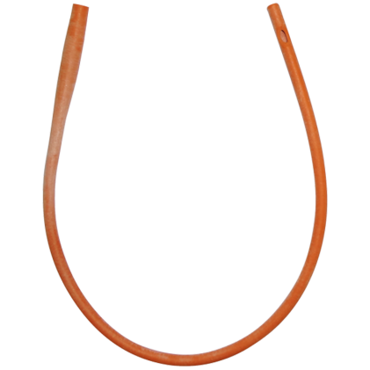 | 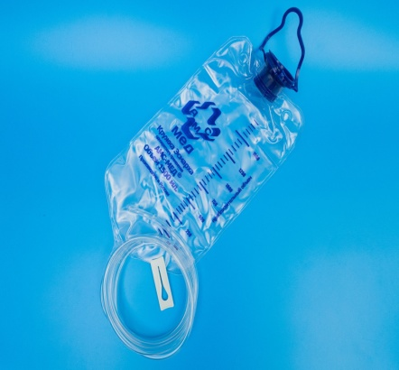 | 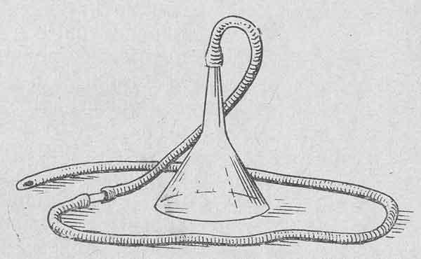
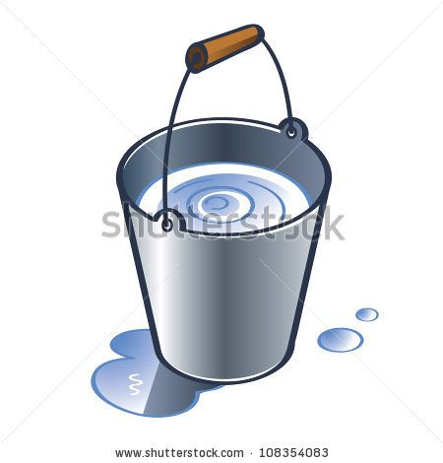 | 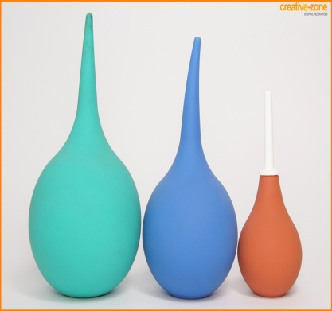 | 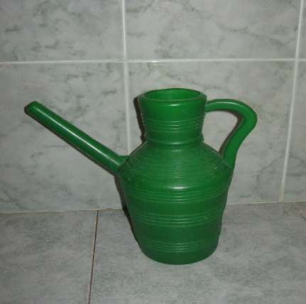
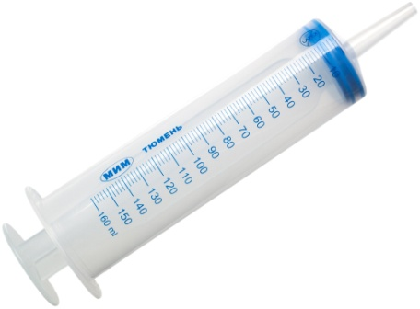 | 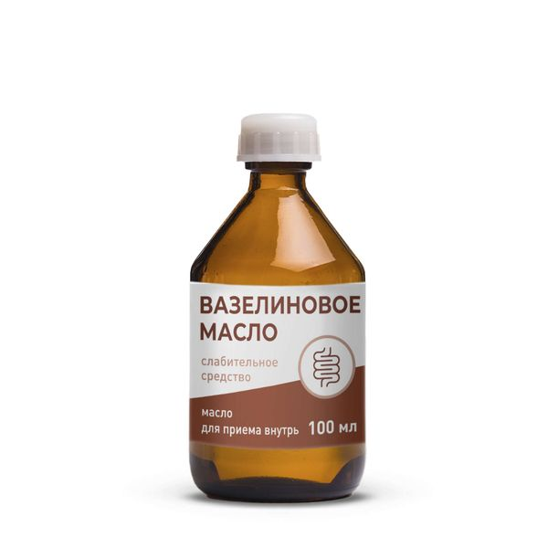 | 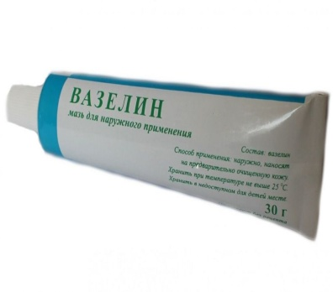
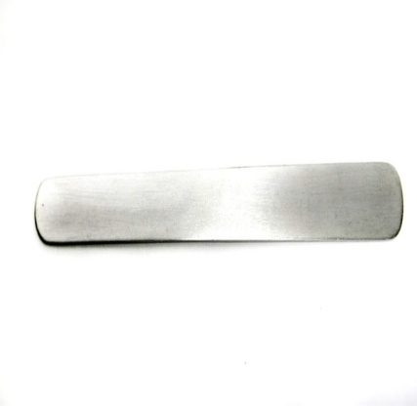 | 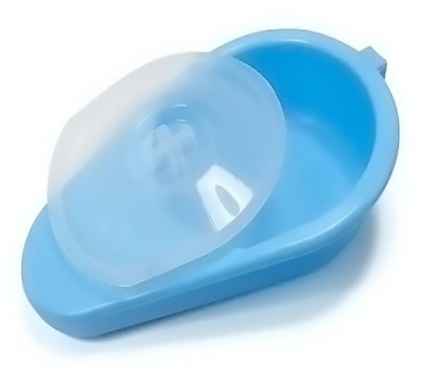 | 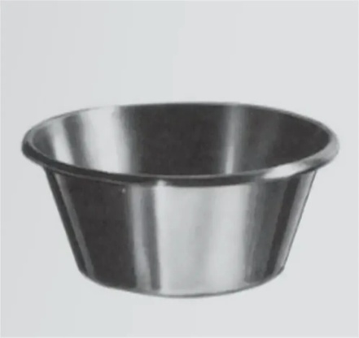
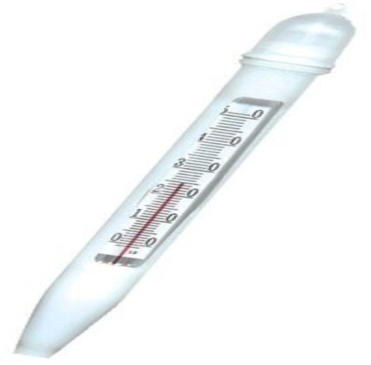 |  | 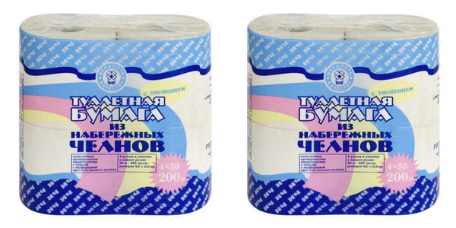
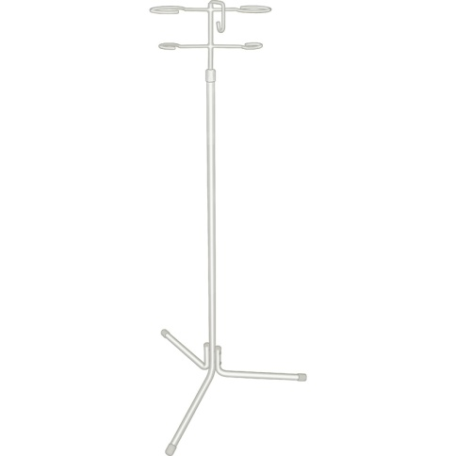 |  | 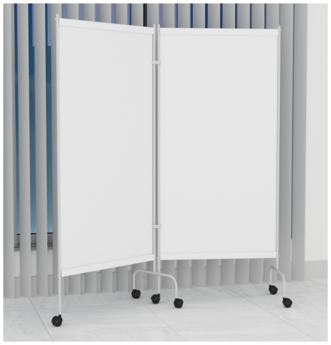
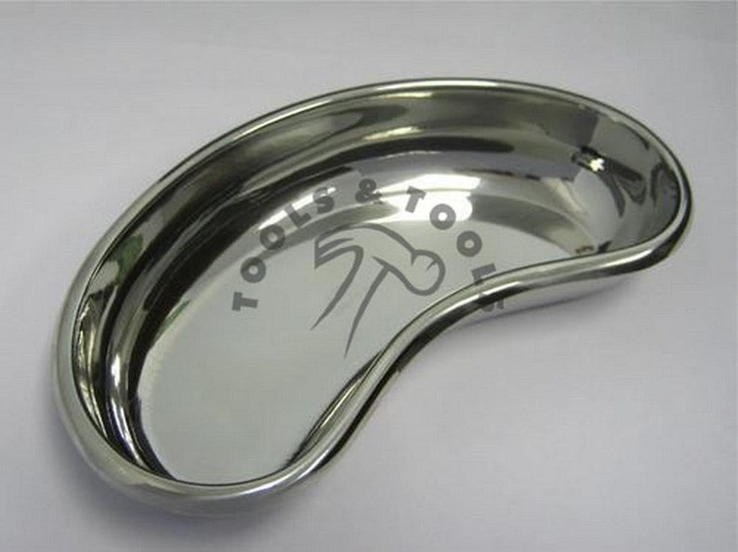 | 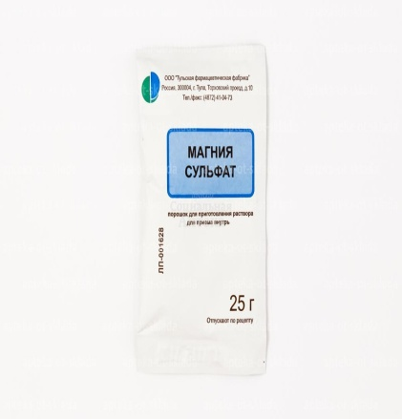 | 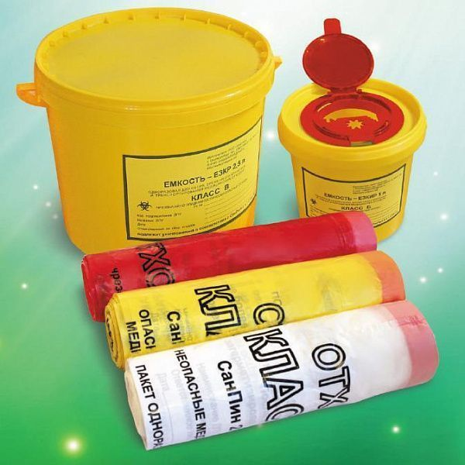
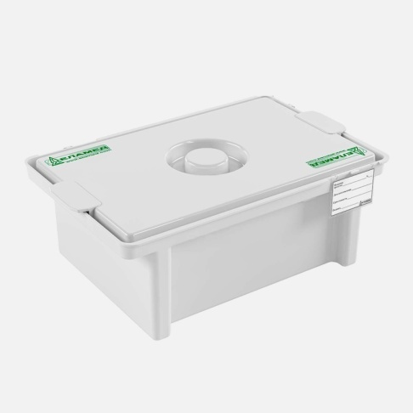 |  | 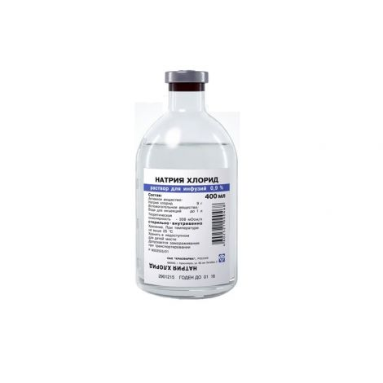
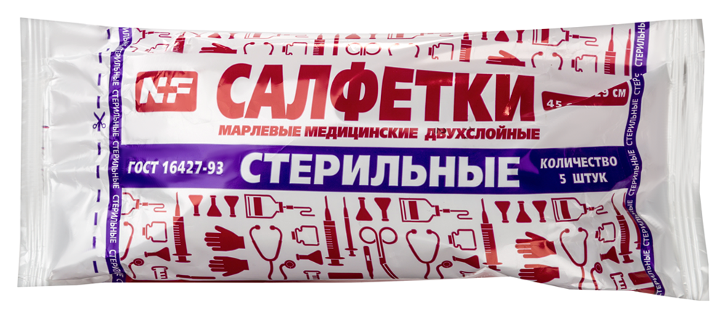 | 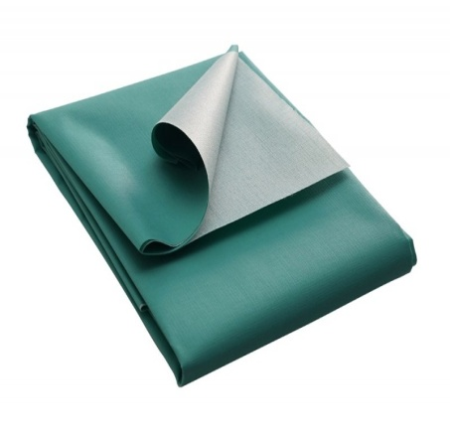 | 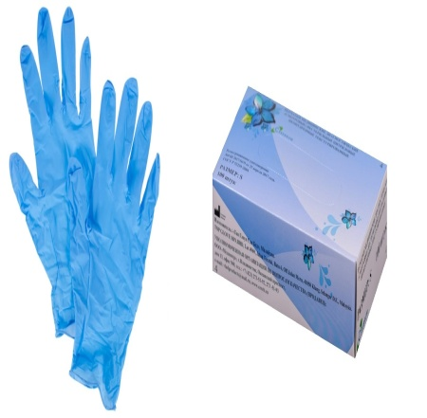

А) Сифонная клизма
Б) Гипертоническая клизма
В) Очистительная клизма
Г) Масляная клизма
Д) Газоотводная трубка

Задание №3
Найди запланированную ошибку в чек-листе и исправь её по теме: Постановка различного вида клизм. Газоотводная трубка.

Очистительная клизма ОЦЕНОЧНЫЙ ЛИСТ (ЧЕК-ЛИСТ)

Проверяемый практический навык: постановка очистительной клизмы одноразовой стерильной кружки Эсмарха с атравматичным дистальным концом, покрытым вазелином, и изолированным колпачком в клизменной
Постановка очистительной клизмы
№ п/п | Перечень практических действий | Форма представления | Отметка о выполнении да/нет
1. | Установить контакт с пациентом: поздороваться, представиться | Сказать
2. | Попросить пациента назвать ФИО, дату рождения для сверки данных с медицинской документацией | Сказать
3. | Сообщить пациенту о назначении врача, объяснить цель и ход процедуры | Сказать
4. | Убедиться в наличии у пациентаинформированного  добровольного согласия на предстоящуюпроцедуру | Сказать
 | Подготовка к процедуре
5. | Предложить пациенту занять удобное положение на кушетке, застеленной одноразовой впитывающей пеленкой | Сказать
6. | Проверить герметичность упаковки, целостность и срок годности одноразовой стерильной кружки Эсмарха с атравматичным дистальным концом, покрытым вазелином, и изолированным колпачком (далее – кружка Эсмарха) | Выполнить/ Сказать
7. | Проверить температуру воды в емкости (кувшине) (38 - 40ºС) при помощи водного термометра | Выполнить/ Сказать
8. | Надеть маску медицинскую нестерильную одноразовую | Выполнить
9. | Надеть фартук медицинский нестерильный одноразовый | Выполнить
10. | Обработать руки гигиеническим способом кожным антисептиком и надеть перчатки медицинские нестерильные | Выполнить/ Сказать
11. | Вскрыть упаковку с кружкой Эсмарха | Выполнить
12. | Упаковку из-под кружки Эсмарха поместить в емкость для медицинских отходов класса «Б» | Выполнить
13. | Перекрыть гибкий шланг кружки Эсмарха зажимом и наполнить водой в объеме 2000-2500 мл из приготовленной емкости (кувшина) | Выполнить/ Сказать
14. | Подвесить кружку Эсмарха на стойку-штатив высотой 50 см | Выполнить
15. | Снять колпачок с дистального конца гибкого шланга кружки Эсмарха и поместить в емкость для медицинских  отходов класса «А» | Выполнить
16. | Открыть зажим, слить немного воды через дистальный конец гибкого шланга в лоток, чтобы вытеснить воздух, закрыть зажим | Выполнить/ Сказать
17. | Предложить (помочь) пациенту лечь на кушетку на правый бок с оголенными ягодицами, согнуть ноги в коленях и слегка привести ноги к животу | Сказать
 | Выполнение процедуры
18. | Развести одной рукой ягодицы пациента | Выполнить
19. | Ввести другой рукой дистальный конец гибкого шланга кружки Эсмарха в прямую кишку на 5-6 см по направлению к пупку, а далее вдоль позвоночника до 12- 15 см | Выполнить/ Сказать
20. | Уточнить у пациента о его самочувствии | Сказать
21. | Открыть зажим и убедиться в поступлении жидкости в кишечник | Выполнить/  Сказать
22. | Попросить пациента расслабиться и медленно подышать животом, задать вопрос о возможном наличии неприятных ощущений | Сказать
23. | Закрыть зажим после введения жидкости и, попросив пациента сделать глубокий вдох, осторожно извлечь наконечник через бумажную салфетку | Выполнить/ Сказать
24. | Попросить пациента задержать воду в кишечнике на 20-30 мин, после чего пройти в туалет и опорожнитькишечник | Сказать
 | Завершение процедуры
25. | Поместить кружку Эсмарха в емкость для медицинских отходов класса В | Выполнить
26. | Поместить использованную бумажную салфетку в  емкость для медицинских отходов класса Б | Выполнить
27. | Убрать одноразовую впитывающую пеленку методом скручивания и поместить в емкость для медицинских отходов класса В | Сказать
28. | Обработать кушетку дезинфицирующей салфеткой, салфетку поместить в емкость для медицинских отходов класса А | Сказать
29. | Использованный лоток дезинфицировать методом полного погружения в емкости с дезинфицирующим раствором | Сказать
30. | Снять фартук медицинский нестерильный одноразовый и поместить его в емкость для медицинских отходов класса В | Выполнить
31. | Снять перчатки медицинские нестерильные и поместить их в емкость для медицинских отходов класса В | Выполнить
32. | Снять маску медицинскую нестерильную одноразовую и поместить её в емкость для медицинских отходов класса А | Выполнить
33. | Обработать руки гигиеническим способом кожным антисептиком | Сказать
34. | Сделать запись о результатах выполнения процедуры в лист назначения. | Сказать

ОЦЕНОЧНЫЙ ЛИСТ (ЧЕК-ЛИСТ)
Проверяемый практический навык: постановки газоотводной трубки в палате
Цель: Выведение газов из кишечника.
Оснащение: стерильная газоотводная трубка. Вазелиновое масло или глицерин, судно, перчатки, туалетная бумага, ширма (если процедура выполняется в палате), пеленка, клеенка, ёмкость-контейнер с дезинфицирующим средством.
№  п/п | Перечень практических действий | Форма представления | Отметка о  выполнении Да/нет
1. | Установить контакт с пациентом: поздороваться, представиться | Сказать
2. | Попросить пациента назвать ФИО, дату рождения для сверки данных с медицинской документацией | Сказать
3. | Сообщить пациенту о назначении врача, объяснить цель и ход процедуры | Сказать
4. | Убедиться в наличии у пациента информированного добровольного согласия на предстоящую процедуру | Сказать
 | Подготовка к процедуре
5. | Надеть маску медицинскую нестерильную одноразовую | Выполнить
6. | Обработать руки гигиеническим способом кожным антисептиком и надеть перчатки медицинские нестерильные | Выполнить/ Сказать
7. | Помочь пациенту лечь на левый бок, слегка привести ноги к животу | Сказать
8. | Подложить под пациента одноразовую впитывающую пеленку | Выполнить
9. | Поставить рядом с пациентом (на постель возле ягодиц) судно с небольшим количеством воды | Выполнить
10. | Проверить герметичность упаковки, целостность и срок годности стерильной газоотводной трубки | Выполнить/  Сказать
11. | Вскрыть упаковку с газоотводной трубкой | Выполнить
12. | Упаковку от газоотводной трубки поместить в емкость для медицинских отходов класса Б | Выполнить
13. | Закруглённый конец трубки смазать водой на протяжении 10см методом полива над лотком и оставить трубку над лотком | Выполнить/ Сказать
 | Выполнение процедуры
14. | Приподнять одной рукой ягодицу, и другой рукой осторожно ввести газоотводную трубку на 1-2 см по направлению к пупку, далее на 10-15 см по ходу кишечника параллельно позвоночнику | Выполнить/ Сказать
15. | Уточнить у пациента его самочувствие | Сказать
16. | Опустить свободный конец трубки в судно с водой. Оставить трубку в кишечнике не более двух часа до полного отхождения газов | Выполнить/Ск азать
17. | Накрыть пациента простынёй или одеялом. При выполнении процедуры необходимо контролировать отхождение газов и самочувствие пациента каждые 5 минут | Сказать
18. | После полного отхождения газов извлекаем  газоотводную трубку через бумажную салфетку | Выполнить
19. | Уточнить у пациента о его самочувствии после выполнения процедуры | Сказать
 | Завершение процедуры
20. | Поместить использованную газоотводную трубку в емкость для медицинских отходов классаА | Выполнить
21. | Поместить использованную бумажную салфетку в емкость для медицинских отходов класса А | Выполнить
22. | Обработать прианальное пространство гигиенической влажной салфеткой и поместить её после использования в медицинских отходов класса А | Выполнить
23. | Поместить судно на подставку | Выполнить
24. | Убрать одноразовую впитывающую пеленку методом скручивания и поместить в емкость для медицинских отходов класса А | Сказать
25. | Помочь принять пациенту удобное положение.  Спросить о его самочувствии | Сказать
26. | Снять перчатки медицинские нестерильные и поместить  их в емкость для медицинских отходов класса А | Выполнить
27. | Снять маску медицинскую нестерильную одноразовую и поместить её в емкость для медицинских отходов класса Б | Выполнить
28. | Обработать руки гигиеническим способом кожным антисептиком | Сказать
29. | Сделать запись о результатах выполнения процедуры в лист назначения | Сказать

Задание №4 Решение ситуационных задач
Ситуационные задачи

Ситуационная задача 1
Условие: Пациенту на постельном режиме назначена очистительная клизма по поводу запора. Проведите психологическую подготовку, выполните манипуляцию на фантоме и дайте рекомендации по профилактике запоров.

Ситуационная задача 2
Условие: Пациентка жалуется на метеоризм. Назначена постановка газоотводной трубки. Выполните манипуляцию на фантоме и дайте рекомендации по профилактике метеоризма.

Ситуационная задача 3
Условие: Пациенту назначена масляная клизма. Выберите оптимальное время, проведите психологическую подготовку и продемонстрируйте манипуляцию на муляже.

Ситуационная задача 4
Условие: Пациенту назначена сифонная клизма. Продемонстрируйте выполнение манипуляции на фантоме и поясните критерии эффективности.

Задание № 5 Тесты по теме «Постановка различного вида клизм. Газоотводная трубка»

- Показанием для постановки гипертонической послабляющей клизмы являются:
а) массивные отёки;
б) неэффективность очистительной клизмы;
в) подготовка к операции.

- В зависимости от цели, преследуемой при их использовании, клизмы бывают:
а) загрязнительные;
б) очистительные;
в) профилактические.

- При атоническом запоре для очистительной клизмы используют воду температурой:
а) 30°C;
б) 24°C;
в) 12°C.

- Противопоказанием для постановки клизм является всё, кроме:
а) ущемлённый геморрой;
б) кровотечение из ЖКТ;
в) отказ родственников больного.

- Максимальное время использования газоотводной трубки:
а) 4 часа;
б) 3 часа;
в) 1 час;
г) 0,5 часа.

- Для постановки масляной клизмы необходимо приготовить:
а) кружку Эсмарха и наконечник;
б) резиновый баллон и газоотводную трубку;
в) два желудочных зонда и стеклянную воронку;
г) шприц объёмом 20 мл.

- При постановке сифонной клизмы зонд вводят в прямую кишку на глубину:
а) 8–10 см;
б) 12–15 см;
в) 20–40 см.

- После масляной клизмы опорожнение кишечника наступает через:
а) 10–12 часов;
б) 4–6 часов;
в) 2–4 часа;
г) 1 час.

- Для постановки гипертонической клизмы используют:
а) 40% раствор глюкозы;
б) 10% раствор натрия хлорида;
в) 0,9% раствор натрия хлорида;
г) 10% раствор кальция хлорида.

- Перед лекарственной клизмой за 20–30 минут пациенту необходимо поставить:
а) гипертоническую клизму;
б) очистительную клизму
в) сифонную клизму;
г) газоотводную трубку.

Эталоны ответов
Задание №1
Глоссарий
Термин | Определение
Резорбтивное действие | Общая всасывающая способность
Спастический запор | Запор вследствие усиления тонуса мышц кишечника
Атонический запор | Запор вследствие снижения двигательной функции кишечника
Метеоризм | Пучение, вздутие живота скопившимися кишечными газами
Транссудат | Отечная жидкость
Ирригоскопия | Рентгенологическое исследование толстого кишечника
Колоноскопия | Эндоскопическое исследование толстого кишечника
Клизма | Это введение в нижний отрезок толстой кишки жидкости с лечебной и диагностической целью

Задание №2 Собери оснащение
А) Сифонная клизма
Вазелин, шпатель, туалетная бумага, клеёнка, пелёнка, вазелин, шпатель, фартук, перчатки, емкость для промывных вод (таз, судно), система для сифонной клизмы (два желудочных толстых зонда соединенных стеклянной трубкой), воронка (0,5-1 литр), вода 10 литров, кувшин, ширма, ёмкость с дезинфиктантом, отходы класса А и Б, салфетки

Б) Гипертоническая клизма
Вазелин, шпатель, туалетная бумага, клеёнка, пелёнка, вазелин, шпатель, фартук, перчатки, грушевидный баллон или шприц Жане, газоотводная трубка, гипертонический раствор ( натрия хлорид 10% - 200 мл или магния сульфат 25% - 200 мл), ширма, ёмкость с дезинфиктантом, отходы класса А и Б, емкость для промывных вод (судно), салфетки

В) Очистительная клизма
Вазелин, шпатель, туалетная бумага, клеёнка, пелёнка, вазелин, шпатель, фартук, перчатки, Кружка Эсмарха, ширма, ёмкость с дезинфиктантом, отходы класса А и Б, штатив, емкость для промывных вод (судно), вода 1-1,5 литра, салфетки

Г) Масляная клизма
Вазелин, шпатель, туалетная бумага, клеёнка, пелёнка, вазелин, шпатель, фартук, перчатки, грушевидный баллон или шприц Жане, газоотводная трубка, масло вазелиновое 50-100 мл, ширма, ёмкость с дезинфиктантом, отходы класса А и Б, емкость для промывных вод (судно), салфетки

Д) Газоотводная трубка
Вазелин, шпатель, туалетная бумага, клеёнка, пелёнка, вазелин, шпатель, фартук, перчатки, газоотводная трубка, ширма, ёмкость с дезинфиктантом, отходы класса А и Б, судно с водой, салфетки.

Задание №3
Найди запланированную ошибку в чек-листе

Очистительная клизма ОЦЕНОЧНЫЙ ЛИСТ (ЧЕК-ЛИСТ)

Проверяемый практический навык: постановка очистительной клизмы одноразовой стерильной кружки Эсмарха с атравматичным дистальным концом, покрытым вазелином, и изолированным колпачком в клизменной
№ п/п | Перечень практических действий | Форма представления | Отметка о выполнении да/нет
1. | Установить контакт с пациентом: поздороваться, представиться | Сказать
2. | Попросить пациента назвать ФИО, дату рождения для сверки данных с медицинской документацией | Сказать
3. | Сообщить пациенту о назначении врача, объяснить цель и ход процедуры | Сказать
4. | Убедиться в наличии у пациента информированного добровольного согласия на предстоящую процедуру | Сказать
 | Подготовка к процедуре
5. | Предложить пациенту занять удобное положение на кушетке, застеленной одноразовой впитывающей пеленкой | Сказать
6. | Проверить герметичность упаковки, целостность и срок годности одноразовой стерильной кружки Эсмарха с атравматичным дистальным концом, покрытым вазелином, и изолированным колпачком (далее – кружка Эсмарха) | Выполнить/ Сказать
7. | Проверить температуру воды в емкости (кувшине) (23- 25ºС) при помощи водного термометра | Выполнить/ Сказать
8. | Надеть маску медицинскую нестерильную одноразовую | Выполнить
9. | Надеть фартук медицинский нестерильный одноразовый | Выполнить
10. | Обработать руки гигиеническим способом кожным антисептиком и надеть перчатки медицинские нестерильные | Выполнить/ Сказать
11. | Вскрыть упаковку с кружкой Эсмарха | Выполнить
12. | Упаковку из-под кружки Эсмарха поместить в емкость для медицинских отходов класса «А» | Выполнить
13. | Перекрыть гибкий шланг кружки Эсмарха зажимом и наполнить водой в объеме 1200-1500 мл из приготовленной емкости (кувшина) | Выполнить/ Сказать
14. | Подвесить кружку Эсмарха на стойку-штатив высотой 75- 100 см | Выполнить
15. | Снять колпачок с дистального конца гибкого шланга кружки Эсмарха и поместить в емкость для медицинских  отходов класса «А» | Выполнить
16. | Открыть зажим, слить немного воды через дистальный  конец гибкого шланга в лоток, чтобы вытеснить воздух, закрыть зажим | Выполнить/ Сказать
17. | Предложить (помочь) пациенту лечь на кушетку на левый бок с оголенными ягодицами, согнуть ноги в коленях и слегка привести ноги к животу | Сказать
 | Выполнение процедуры
18. | Развести одной рукой ягодицы пациента | Выполнить
19. | Ввести другой рукой дистальный конец гибкого шланга кружки Эсмарха в прямую кишку на 3-4 см по направлению к пупку, а далее вдоль позвоночника до 10- 12 см | Выполнить/ Сказать
20. | Уточнить у пациента о его самочувствии | Сказать
21. | Открыть зажим и убедиться в поступлении жидкости в кишечник | Выполнить/  Сказать
22. | Попросить пациента расслабиться и медленно подышать животом, задать вопрос о возможном наличии неприятных ощущений | Сказать
23. | Закрыть зажим после введения жидкости и, попросив пациента сделать глубокий вдох, осторожно извлечь наконечник через бумажную салфетку | Выполнить/ Сказать
24. | Попросить пациента задержать воду в кишечнике на5-10 мин, после чего пройти в туалет и опорожнить кишечник | Сказать
 | Завершение процедуры
25. | Поместить кружку Эсмарха в емкость для медицинских отходов класса Б | Выполнить
26. | Поместить использованную бумажную салфетку в  емкость для медицинских отходов класса А | Выполнить
27. | Убрать одноразовую впитывающую пеленку методом скручивания и поместить в емкость для медицинских отходов класса А | Сказать
28. | Обработать кушетку дезинфицирующей салфеткой, салфетку поместить в емкость для медицинских отходов класса А | Сказать
29. | Использованный лоток дезинфицировать методом полного погружения в емкости с дезинфицирующим раствором | Сказать
30. | Снять фартук медицинский нестерильный одноразовый и поместить его в емкость для медицинских отходов класса А | Выполнить
31. | Снять перчатки медицинские нестерильные и поместить их в емкость для медицинских отходов класса Б | Выполнить
32. | Снять маску медицинскую нестерильную одноразовую и поместить её в емкость для медицинских отходов класса Б | Выполнить
33. | Обработать руки гигиеническим способом кожным антисептиком | Сказать
34. | Сделать запись о результатах выполнения процедуры в лист назначения | Сказать

ОЦЕНОЧНЫЙ ЛИСТ (ЧЕК-ЛИСТ)
Проверяемый практический навык: постановки газоотводной трубки в палате
Цель: Выведение газов из кишечника.
Оснащение: стерильная газоотводная трубка. Вазелиновое масло или глицерин, судно, перчатки, туалетная бумага, ширма (если процедура выполняется в палате), пеленка, клеенка, ёмкость-контейнер с дезинфицирующим средством.
№  п/п | Перечень практических действий | Форма представления | Отметка о  выполнении Да/нет
1. | Установить контакт с пациентом: поздороваться, представиться | Сказать
2. | Попросить пациента назвать ФИО, дату рождения для сверки данных с медицинской документацией | Сказать
3. | Сообщить пациенту о назначении врача, объяснить цель и ход процедуры | Сказать
4. | Убедиться в наличии у пациента информированного добровольного согласия на предстоящую процедуру | Сказать
 | Подготовка к процедуре
5. | Надеть маску медицинскую нестерильную одноразовую | Выполнить
6. | Обработать руки гигиеническим способом кожным антисептиком и надеть перчатки медицинские нестерильные | Выполнить/ Сказать
7. | Помочь пациенту лечь на левый бок, слегка привести ноги к животу | Сказать
8. | Подложить под пациента одноразовую впитывающую пеленку | Выполнить
9. | Поставить рядом с пациентом (на постель возле ягодиц) судно с небольшим количеством воды | Выполнить
10. | Проверить герметичность упаковки, целостность и срок годности стерильной газоотводной трубки | Выполнить/  Сказать
11. | Вскрыть упаковку с газоотводной трубкой | Выполнить
12. | Упаковку от газоотводной трубки поместить в емкость для медицинских отходов класса А | Выполнить
13. | Закруглённый конец трубки смазать лубрикантом (имитация вазелина) на протяжении 30 см методом полива над лотком и оставить трубку над лотком | Выполнить/ Сказать
 | Выполнение процедуры
14. | Приподнять одной рукой ягодицу, и другой рукой осторожно ввести газоотводную трубку на 3-4 см по направлению к пупку, далее на 15-20 см по ходу кишечника параллельно позвоночнику | Выполнить/ Сказать
15. | Уточнить у пациента его самочувствие | Сказать
16. | Опустить свободный конец трубки в судно с водой. Оставить трубку в кишечнике не более одного часа до полного отхождения газов | Выполнить/Ск азать
17. | Накрыть пациента простынёй или одеялом.При выполнении процедуры необходимо контролировать отхождение газов и самочувствие пациента каждые 15 минут | Сказать
18. | После полного отхождения газов извлекаем  газоотводную трубку через бумажную салфетку | Выполнить
19. | Уточнить у пациента о его самочувствии после выполнения процедуры | Сказать
 | Завершение процедуры
20. | Поместить использованную газоотводную трубку в емкость для медицинских отходов класса Б | Выполнить
21. | Поместить использованную бумажную салфетку в емкость для медицинских отходов класса А | Выполнить
22. | Обработать прианальное пространство гигиенической влажной салфеткой и поместить её после использования в медицинских отходов класса А | Выполнить
23. | Поместить судно на подставку | Выполнить
24. | Убрать одноразовую впитывающую пеленку методом скручивания и поместить в емкость для медицинских отходов класса А | Сказать
25. | Помочь принять пациенту удобное положение.  Спросить о его самочувствии | Сказать
26. | Снять перчатки медицинские нестерильные и поместить  их в емкость для медицинских отходов класса Б | Выполнить
27. | Снять маску медицинскую нестерильную одноразовую и поместить её в емкость для медицинских отходов класса Б | Выполнить
28. | Обработать руки гигиеническим способом кожным антисептиком | Сказать
29. | Сделать запись о результатах выполнения процедуры в лист назначения | Сказать

Задание № 4 Эталоны ответов к задачам

Ситуационная задача 1
Условие: Пациенту на постельном режиме назначена очистительная клизма по поводу запора. Проведите психологическую подготовку, выполните манипуляцию на фантоме и дайте рекомендации по профилактике запоров.
Эталон ответа:
- Медсестра сообщает пациенту о процедуре, объясняет её цель и ход, получает согласие.
- Манипуляция проводится в палате, пациента укладывают на левый бок с согнутыми и приведёнными к животу ногами (или в коленно-локтевое положение, если невозможно).
- Кружка Эсмарха закрепляется на высоте 1 м, наконечник вводится на 10–12 см.
- После введения жидкости пациент удерживает её 10–15 минут, затем медсестра помогает при посещении туалета и проводит гигиеническую обработку.
- Рекомендации: рациональное питание, достаточное количество жидкости, овощей, фруктов, физическая активность.
- Использованный инструментарий дезинфицируется, делается запись в медицинской карте.

Ситуационная задача 2
Условие: Пациентка жалуется на метеоризм. Назначена постановка газоотводной трубки. Выполните манипуляцию на фантоме и дайте рекомендации по профилактике метеоризма.
Эталон ответа:
- Медсестра объясняет цель и ход процедуры, получает согласие.
- Пациента укладывают на левый бок, под него подкладывают клеёнку и пелёнку.
- Газоотводная трубка вводится на 20–30 см, процедура длится 30–60 минут.
- После процедуры — помощь в гигиеническом уходе.
- Рекомендации: исключить продукты, вызывающие газообразование, дробное питание, физическая активность.
- Инструментарий дезинфицируется, делается запись в карте.

Ситуационная задача 3
Условие: Пациенту назначена масляная клизма. Выберите оптимальное время, проведите психологическую подготовку и продемонстрируйте манипуляцию на муляже.
Эталон ответа:
- Медсестра объясняет цель и ход процедуры, предупреждает о времени наступления эффекта (6–10 часов), рекомендует постельный режим после процедуры.
- Оптимальное время — на ночь.
- Масло (50–100 мл) подогревают до 38°C, вводят через газоотводную трубку.
- После процедуры — гигиенический уход, укрыть пациента.
- Утром оценить эффективность, сделать запись в карте.

Ситуационная задача 4
Условие: Пациенту назначена сифонная клизма. Продемонстрируйте выполнение манипуляции на фантоме и поясните критерии эффективности.
Эталон ответа:
- Медсестра объясняет цель и ход процедуры, получает согласие.
- Пациента укладывают на левый бок, вводят зонд на 30–40 см.
- Воронку наполняют водой (0,3–0,5 л), поднимают и опускают для промывания кишечника до чистых вод.
- Критерий эффективности — появление чистых промывных вод.
- После процедуры — гигиенический уход, дезинфекция инструментария, запись в карте.

Задание № 5 Тесты с эталонами ответа

- Показанием для постановки гипертонической послабляющей клизмы являются:
а) массивные отёки;
б) неэффективность очистительной клизмы;
в) подготовка к операции.
Эталон: а, б.
- В зависимости от цели, преследуемой при их использовании, клизмы бывают:
а) загрязнительные;
б) очистительные;
в) профилактические.
Эталон: б.
- При атоническом запоре для очистительной клизмы используют воду температурой:
а) 30°C;
б) 24°C;
в) 12°C.
Эталон: в.
- Противопоказанием для постановки клизм является всё, кроме:
а) ущемлённый геморрой;
б) кровотечение из ЖКТ;
в) отказ родственников больного.
Эталон: в.
- Максимальное время использования газоотводной трубки:
а) 4 часа;
б) 3 часа;
в) 1 час;
г) 0,5 часа.
Эталон: в.
- Для постановки масляной клизмы необходимо приготовить:
а) кружку Эсмарха и наконечник;
б) резиновый баллон и газоотводную трубку;
в) два желудочных зонда и стеклянную воронку;
г) шприц объёмом 20 мл.
Эталон: б.
- При постановке сифонной клизмы зонд вводят в прямую кишку на глубину:
а) 8–10 см;
б) 12–15 см;
в) 20–40 см.
Эталон: в.
- После масляной клизмы опорожнение кишечника наступает через:
а) 10–12 часов;
б) 4–6 часов;
в) 2–4 часа;
г) 1 час.
Эталон: б.
- Для постановки гипертонической клизмы используют:
а) 40% раствор глюкозы;
б) 10% раствор натрия хлорида;
в) 0,9% раствор натрия хлорида;
г) 10% раствор кальция хлорида.
Эталон: б.
- Перед лекарственной клизмой за 20–30 минут пациенту необходимо поставить:
а) гипертоническую клизму;
б) очистительную клизму
в) сифонную клизму;
г) газоотводную трубку.
Эталон: б.

Список использованной литературы и Интернет-ресурсов:
1. Двойников С.И., Аббясов И.Х. Сестринское дело: Учебник. - М.: Дрофа, 2014г.
2. Мухина С.А. Тарновская И.И. Теоретические основы сестринского дела: Учебник - М.: ГЭОТАР - Медиа, 2014г.
3. Мухина С.А., Тарновская И.И. Практическое руководство к предмету «Основы сестринского дела». - М.: ГЭОТАР - Медиа, 2015.
4. Островская И.В., Широкова Н.В. Основы сестринского дела: Учебник. - М.: ГЭОТАР - Медиа, 2014г.
5. Осипова В.Л. Дезинфекция: Учебное пособие для медицинских училищ и колледжей. - М.: ГЭОТАР - Медиа, 2014г.
6. Осипова В.Л. Внутрибольничная инфекция: Учебное пособие для медицинских училищ и колледжей. - М.:ГЭОТАР - Медиа, 2015г.
7. Сестринское дело и манипуляционная техника: учебник/И.В.Яромич. - 3-е изд. -
Минск, 20И.-527 с.
- https://studopedia.ru/13_21995_kompressi.html
- http://skoraya-03.com/vidyi-kompressov-i-tehnika-nalozheniya-kompressov-kompressyi.html
- http://www.km.ru/zdorove/encyclopedia/kompressy

